ONLINEVAAZ
Gençlerimiz, Milli ve Manevi Değerlerimizin Emanetçisidir
19 Mayıs 2023
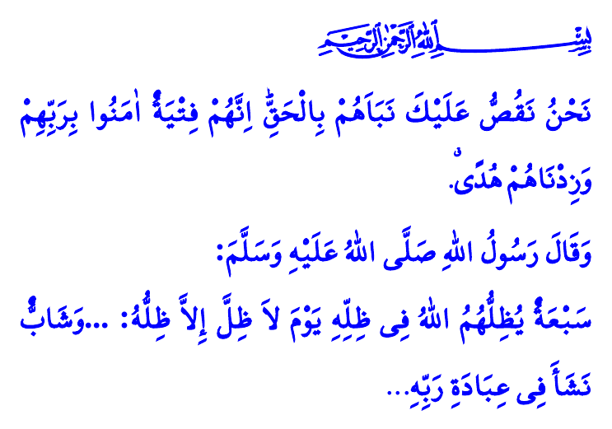
Muhterem Müslümanlar!
Yüce Rabbimizin bizlere verdiği en büyük nimetlerden birisi gençliktir. Gençlik, fiziksel, ruhsal ve duygusal değişim yaşadığımız, karakter ve kişiliğimizin geliştiği bir çağdır. İnsan, geleceğini büyük oranda gençlik döneminde şekillendirir. Edep ve ahlak, sevgi ve saygı, sabır ve yardımlaşma gibi erdemler bu dönemde belirginleşir.
Saygıdeğer Genç Kardeşim!
Sen, İslam’ın kıymetli bir neferisin. Devletimizin ve milletimizin umudusun. Milli ve manevi değerlerimizin emanetçisi sensin. Tarihin akışını değiştiren ecdadımızın emaneti senin omuzlarındadır. Kur’an ve sünnetin rehberliğinde istikametin bellidir senin. Sen, hakikat arayışı ve tevhit mücadelesinde Hz. İbrâhim gibi olmaya namzetsin. Nefsani istek ve arzular karşısında “Ben Allah’a sığınırım” diyen Hz. Yûsuf gibi olmak yakışır sana. İffet ve onur abidesi Hz. Meryem gibi olma azmi sendedir. “Şüphesiz onlar Rablerine inanmış birkaç genç yiğitti. Biz de onların hidayetlerini artırmıştık.” ayetinde övülen Ashâb-ı Kehf gibi sarsılmayan bir duruş vardır senin özünde. Gençliğin yegâne rehberi, güzel ahlakın timsali, âlemlere rahmet Peygamberimiz (s.a.s)’in izindesin sen. Sana, O’nun kutlu mektebinde yetişen gençler gibi ilim ve irfanın, hikmet ve adaletin peşinde olmak yaraşır.
Kıymetli Anne Babalar!
Gençlerimiz bizlerden fikirlerini içtenlikle dinlememizi istiyor. Kendilerine güvenmemizi, saygı duymamızı ve hedeflerine ulaşma noktasında desteğimizi bekliyor. Öyleyse gençlerimize zaman ayıralım. Onları samimiyetle dinleyelim. Sevgi ve muhabbetimizi onlardan esirgemeyelim. Onlar için güvenli bir sığınak olalım. Hz. Ali Efendimizin de ifade ettiği gibi, onları içinde bulunacakları çağın şartlarına göre yetiştirelim. Onların heyecan ve enerjilerini İslam’ın şefkat ve rahmet yüklü mesajlarıyla buluşturalım.
Değerli Anne Babalar!
Rabbimizin kabul ettiği dualardan birisi de anne babanın çocukları için yaptığı duadır. Hz. İbrâhim, رَبِّ اجْعَلْن۪ي مُق۪يمَ الصَّلٰوةِ وَمِنْ ذُرِّيَّت۪يۗ “Ey Rabbim! Beni ve soyumdan gelecekleri namazı devamlı kılanlardan eyle.” yakarışıyla Rabbinden tertemiz bir nesil istemiştir. Bizler de Hz. İbrâhim gibi gençlerimizin alnı secdeli, dili dualı, güzel ahlaklı olmaları için Cenâb-ı Hakk’a niyazda bulunalım.
Aziz Müminler!
Gençlerimizin dünyayı anlama, insanın varoluş gayesini idrak etme, millet olarak bizi bir arada tutan değerlerimizi benimseme noktasında rehberliğimize ihtiyacı vardır. Geleceğimizin teminatı, yarınlara dair umudumuz olan gençlerimize dinimizi, tarihimizi, medeniyetimizi, hâsılı bizi biz yapan değerlerimizi öğretmek ortak sorumluluğumuzdur. Allah’a imanı, aileye sadakati, milletimize hizmeti, insanlığa faydalı olmayı kendine düstur edinen bir gençlik yetiştirmek ortak vazifemizdir. Unutmayalım ki, yeryüzünün imarı, güvenli bir geleceğin inşası, ilmin değerini bilen, okuyan, araştıran, tefekkür eden gençlerimiz eliyle olacaktır. Hak ve adaletten ayrılmayan, zulme rıza göstermeyen, mazlum ve mağdurun hakkını koruyan gençlerimiz dünyayı barış yurdu kılacaktır.
Bu vesileyle, geçmişten günümüze milli ve manevi değerlerimizi gençliğimize aktarmada önderlik yapmış şanlı ecdadımızı, dinimiz, devletimiz, milletimiz ve mukaddesatımız uğruna canını feda eden aziz şehitlerimizi ve kahraman gazilerimizi şükran, rahmet ve minnetle yâd ediyorum.
Hutbemi Peygamber Efendimiz (s.a.s)’in şu müjdesiyle bitiriyorum: “Hiçbir gölgenin bulunmadığı kıyamet gününde Yüce Allah’ın arşın gölgesinde gölgelendireceği yedi sınıf insandan birisi de neşeyi ve huzuru Rabbine itaat ve ibadette bulan gençtir.”
Yûsuf, 12/23.
Kehf, 18/13.
İbrâhîm, 14/40.
Buhârî, Ezân, 36.
Kaynak: Diyanet İşleri Başkanlığı

